Министерство образования Республики Беларусь

Учреждение образования

«Белорусский государственный университет информатики

и радиоэлектроники»

Специальность «Программная инженерия»

Учебная дисциплина «Основы алгоритмизации и программирования»

Отчет

по лабораторной работе No3

«Циклические алгоритмы»

Подготовил:

Видилин А. В.

Группа 410902

Проверил: Усенко Ф. В.

Минск 2024

Цель: сформировать умения разрабатывать программы с использованием операторов выбора, цикла, передачи управления.

Задание (вариант 5): вычислить сумму ряда с заданной степенью точности α:

На рисунках 1-2 показаны скриншоты работающей программы и кода.

Рисунок 1 – Скриншот кода программы

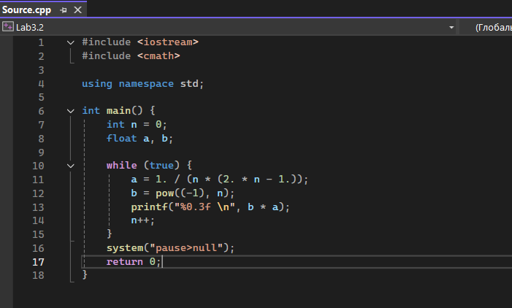

Рисунок 2 – Скриншот результата выполнения программы

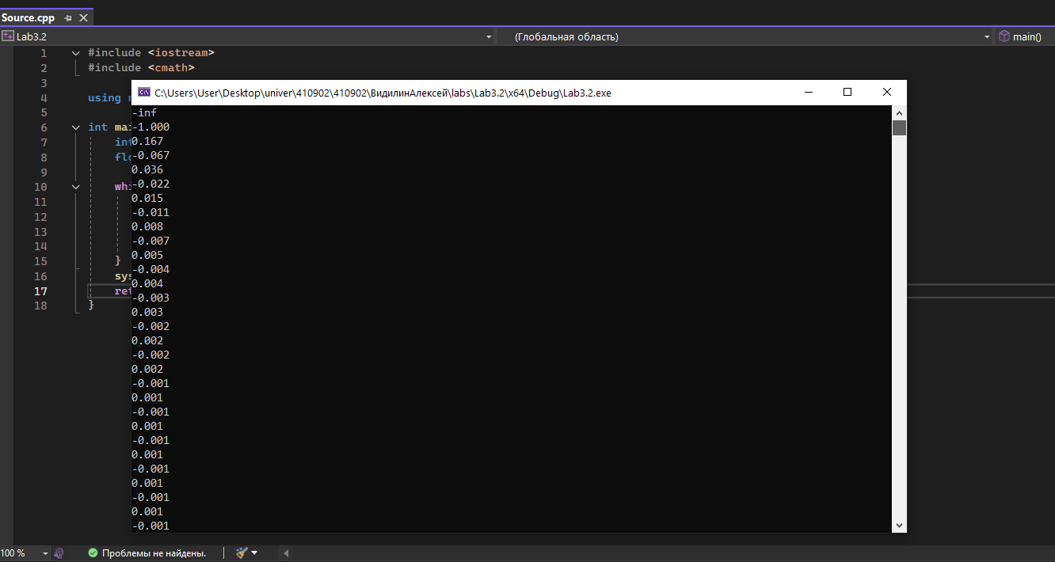

Вывод: в ходе выполнения работы создана программа, которая вычисляет сумму ряда с заданной степенью точности α:.

В программе я использовал цикл с предусловием **while,** в условие которого записал булевое значение **true**. В итоге получается вечный цикл, не имеющий завершения. Также была использована функция **pow()** библиотеки **cmath**. С помощью метода **printf()** я задал точность вывода вещественного числа на консоль.